STR

מסמך סיכום תוצאות

של אתר ביטוח לאומי

|  |  |
| --- | --- |
| בדיקת אתר ביטוח לאומי | פרויקט |
| גריגורי | נכתב ע"י |
| 17/02/2022 | תאריך עריכה |

|  |  |  |  |
| --- | --- | --- | --- |
| תפקיד | אושר ע"י | נכתב ע"י | תאריך |
|  |  |  |  |
|  |  |  |  |
|  |  |  |  |

בקרת תפוצה

תוכן עניינים

1.כללי

1.1 תיאור מערכת

1.2 מסמך תוצאות בדיקות ויעדיו

1.3 סימוכין

1.4. מונחים ומושגים

2. תהליך בדיקות

2.1 תיאור ביצוע

2.2 סיכום ביצוע

3. תוצאות בדיקות- הצגת באגים

3.1 סיכום באגים פתוחיםבסיום התהליך

4. נוהל טיפול בבאגים

5. קריטריונים לאישור מערכת

6. מסקנות והמלצות

. כללי 1

1.1 תיאור מערכת

המוסד לביטוח לאומי הנו הגוף המקצועי והמוביל בתחום הביטחון הסוציאלי בישראל

רעיון הערבות ההדדית, הקטנת הפערים בחברה, צמצום העוני והבטחת קיימות מערכת הביטחון הסוציאלי לאורך זמן, עומדים בבסיס פעילות הארגון.

הביטוח הלאומי יפעל לפיתוח המשאב האנושי ולשיפור מתמיד של הכלים העומדים לרשותו.

1.2 מסמך תוצאות בדיקות ויעדיו

היא להציג תוצאות בדיקות.STR מטרת מסמך מסכם תהליך בדיקות ומתאר כשלונות שנמצאו מסמך מכיל :

1.הגדרות והסברים למושגים ומונחים

2.תיאור בדיקות

3. תיאור תהליך פתיחת באג

4. פירוט באגים שנמצאו

5. ניהול סיכונים

6. מסקנות והערכות של מערכת

1.3 סימוכין

|  |  |  |
| --- | --- | --- |
| תיאור מסמך | שם מסמך | # |
| מסמך דרישות ואפיון מוצר |  | 1 |
| מסמך תכנון בדיקות | STP | 2 |
| מסמך עיצוב\תיאור בדיקות | STD | 3 |

1.4 מונחים ומושגים

רשימה של מושגים שיעזרו להתמצא במסמכי בדיקות שונים ובחלקם ייעשה שימוש לאורך מסמך הזה:

|  |  |
| --- | --- |
| מסמך דרישות ואפיון מוצר | SRS |
| מסמך דרישות ואפיון תוכנה | PRD |
| מסמך תכנון בדיקות | STP |
| מסמך עיצוב בדיקות | STD |
| מסמך תוצאות בדיקות | STR |
| כלי בדיקות מבית כלי בדיקות מבית מיקרוסופט | MTM |
| מחזור חיי פיתוח תוכנה | SDLC |
| נעקבות – היכולת לזהות פריטים קשורים במסמכים ובקוד )למשל: קישור בין דרישות – לבדיקות – לבאגים ( | Traceability |
| בדיקות פונקציונאליות – בודקות **מה** המערכת עושה | Functional testing |
| בדיקות לא פונקציונאליות – בודקות **איך** המערכת עושה | Non Functional testing |
| בדיקות "שיטוט חופשי "- המתבצעות ללא תסריטי בדיקה | Monkey test |
| הבדיקה הורצה – ועברה בהצלחה | Passed |
| בדיקה בסטאטוס "חסום "– לא ניתן להריץ את הבדיקה ,עקב סיבות שונות כגון: חוסר ידע, טכנולוגיה מתאימה, או מכשור ועוד | Blocked |
| וויזואליות / נראות המערכת . | GUI/UI |
| חווית משתמש הקצה בזמן פעילותו במערכת | UX |
| תוצאה שגויה / לא צפויה של המערכת | Bug |
| באג קריטי  המונע מהלקוח להשתמש במערכת, וגורם לקריסות.  באג שחובה לטפל בו, אחרת לא ניתן לשחרר גרסה / מערכת | Critical bug |
| באג חשוב ,המפריע לפעילות תקינה של המערכת, אך אינו גורם לקריסה , וניתן לעקיפה. | High level bug |
| באג ברמת חומרה בינונית. מאפשר למשתמש להמשיך לעבוד. | Medium bug |
| באג ברמת חומרה נמוכה.  לרוב קשור באינטרפייס המשתמש )נראות / ממשק(, ואינו פוג ע בפונקציונאליות המערכת. | Low level bug |
| מודל פיתוח זריז – מודל מחזורי מבוסס סבבים | Agile |
| מודל פיתוח מפל המים – מודל לינארי מחזור פיתוח בודד, שלב הבדיקות מגיע לאחר שלב אחד בפיתוח ולא במקביל | Waterfall |
| ספרינט / איטרציה – מחזור פיתוח במודל האג'ילי – אורך לרוב בין שבועיים לארבעה שבועות | Sprint/iteration |

2. תהליך הבדיקות

1)בדיקות שפיות- מבוצע על ידי בודק

2) בדיקות מערכת- התנהגות מערכת כמכלול, ווידוי שמערכת עושה את מה שהיא נדרשת לעשות ולא עושה מה שאינה נדרשת

3) בדיקות קוף – "שיטוט חופשי" ,דימוי פעולות משתמש

2.1 תיאור ביצוע בדיקות

בדיקות בוצאו בסבב אחד(אילוצי זמן)

הבדיקות תוכננו לבחינת : ממשק משתמש , תאימות ,פונקציונאליות ותהליכיות ,שימושיות וביצועי המערכת,כשל והתאוששות.

2.2 סיכום ביצוע בדיקות

סה"כ תוכננו 15 טסטים מתוכם בוצעו 15 טסטים

15 טסטים ,מהווים % 100 – עברו בהצלחה

3.תוצאות בדיקות – הצגת באגים

לא נמצאו באגים

4. נוהל טיפול בבאגים

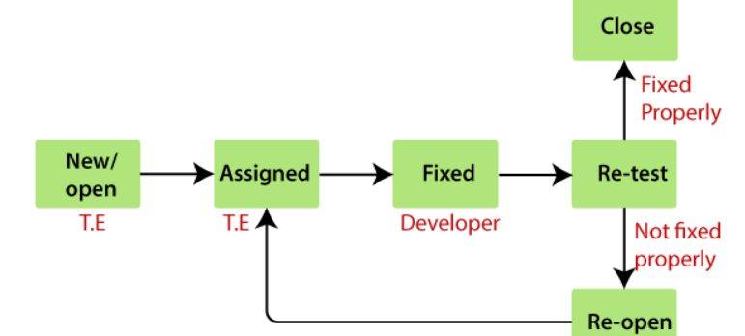

. הסבר שלבים

New –נמצא תקלה

Assigned- דיווח למפתח

Fixed- מפתח תיקן ומשנה סטטוס

Re-test –בדיקה חוזרת

Close- תקלה תוקנה ונעשה בדיקה

Re-open-תקלה לא תוקנה

5. קריטריונים לאישור מערכת

|  |  |  |
| --- | --- | --- |
| בפועל | יעד | קריטריונים |
| 100% | 90% | % בדיקות שבוצעו מתוך שתוכננו |
| % 100 | % 100 | %בדיקות שעברו בהצלחה מתוך בדיקות שבוצעו |
| % 0 | % 1 | %בדיקות שתוכננו ולא בוצעו |

באגים:

|  |  |  |
| --- | --- | --- |
| בפועל | יעד | קריטריון |
| 0% | 0% | באג אחד בחומרה גבוה |

6. מסקנות והמלצות

מערכת עברה את הרוב הבדיקות בהצלחה ועמדה ביעדים.

אמליץ לשחרר מערכת.

מערכת מאוד יעילה ונוחה למשתמשים .

בשלב הבא אמליץ לבדוק אפשרות לפיתוח אפליקציה מותאמת מובייל